Урок № 14 7а,б 03.11.16

**Тема уроку**: Розв’язуання задач і вправ

Навчальна мета: удосконалити знання учнів про множення одночленів та піднесення одночлену до степеня, підготувати учнів до контрольної роботи, систематизувати знання з даної теми.

Розвиваюча мета: розвивати увагу, творчі здібності учнів.

Виховна мета: виховувати в учнів самостійність, мислення, кмітливість.

**Тип уроку**: урок узагальнення та систематизації знань.

**Обладнання:** підручники, зошити, картки

Хід уроку

І. Організаційний момент.

Привітання.

Перевірка присутніх

З вами, діти, зустрічались,

Працювати намагались,

Одночлен ми розбирали

Степінь довго ми вивчали.

А сьогодні клас прийшов

Узагальнення знайшов.

ІІ. Актуалізація опорних знань.

1. Що таке степінь?
2. На що вказує показник степеня?
3. Одночлен стандартного вигляду – це…?
4. Піднесення одночлена до степеня.

ІІІ. Закріплення знань та вмінь № 280, № 282.

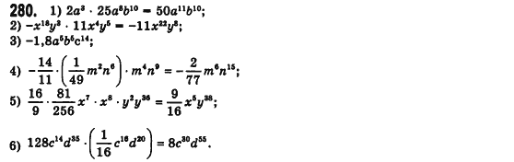

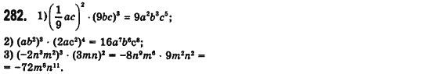

IV. Самостійна робота

№1. Обчисліть значення виразу: 1) ; 2) .

№ 2. Знайдіть значення одночлена:

1) , якщо ; 2) , якщо , , .

V. Підсумок уроку.

VI. Завдання додому та інструктаж про виконання